项目文档 | 记录编号 | 项目版本
项目需求分析说明书 |  | 1.02
项目名称： | 宁波市公路局工作人员考核系统 |  | 共 17页

宁波市公路局工作人员考核系统
项目需求分析说明书

调研人： | 许齐松 |  | 日期： | 2015/04/01
项目负责人： |  |  | 日期：
部门经理： |  |  | 日期：
业主方： |  |  | 日期：
监理方： |  |  | 日期：

宁波金网信息产业有限公司
文件变更记录
*A - 增加 M - 修订 D - 删除
变更  版本号 | 日期 | 变更类型  （A*M*D） | 编写 | 审核 | 批准 | 变更摘要
V1.0 | 2015-4-15 | A | 许齐松 | 龚桦枫 | 总经理 | 草稿
V1.01 | 2015-4-22 | M | 许齐松 | 龚桦枫 | 总经理 | 根据客户要求，只列出修改和新增内容
V1.02 | 2015-5-08 | M | 许齐松 | 龚桦枫 | 总经理 | 根据客户反馈，调整模块说明。

目 录
1 引言 2
1.1 读者对象 2
2 需求说明 2
2.1 概述 2
2.2 系统描述 2
2.2.1 系统简介 2
2.2.2 系统权限划分 3
2.2.3 系统首页 1
2.2.4 岗位职责说明 2
2.2.5 日工作考勤 2
2.2.6 干事对账 2
2.2.7 季度考评 4
2.2.8 年终民主测评 4
2.2.9 考勤管理 4
2.2.10 数据统计汇总 4
2.2.11 年度考核登记表 5
2.2.12 投票评议 8

引言

读者对象
本项目的客户、市场商务、开发设计、测试、维护及其他与本项目有关的人员。

需求说明

概述
宁波市公路局员工考核系统以现有《公务员考核信息平台》（以下略称为【参考系统】）为基础，结合市公路局实际情况，根据客户要求进行功能的调整和增减，以满足客户需求。
在没有做出特殊说明的情况时，本系统的功能均与《公务员考核信息平台》保持一致。

系统描述

系统简介
公路局员工考核系统是市公路局应用的主系统，主要实现以下功能：
1、岗位职责明说书的填写审核；
2、每日工作考勤；
3、干事对账；
4、每季工作考评；
5、年终民主测评；
6、年度考核登记表；
7、投票评议；
8、考勤管理；
9、对考核所得数据进行汇总、统计。

系统权限划分
系统权限划分为以下几大类：
1、考核系统总管理员权限；
2、考核系统单位管理员权限；
3、考核系统业务管理员；（在普通人员基础上）
4、考核系统应用人员：包括普通人员、局领导和处室负责人二个层级。

系统首页
1.【参考系统】首页由头部图片、导航条、内容展示块、尾部图片组成。
【本考核系统】中头部图片的用户资料、导航栏、尾部图片根据公路局实际情况进行修改；
- 用户资料：查看登录人员的信息资料。
姓名 |  | 性别 |  | 照片
单位 |  | 部门
职务 |  | 职称
出生年月 |  | 年龄
任现职时间 |  | 参加工作年月
入党年月 |  | 民族 |  | 籍贯
学历 |  | 学位 |  | 联系电话
备注
- 所有字段皆不可编辑、从系统录入数据读取，自动生成。
2、导航条：各个子系统的链接。
- 首页；
- 岗位职责说明；
- 日工作考勤；
- 干事对账；
- 季工作考评；
- 年终民主测评；
- 年度考核登记表；
- 平时测评投票；
- 考勤管理；
- 汇总统计（系统业务管理员能见）；
- 维护（系统业务管理员能见）。
4、尾部图片：技术服务热线。

岗位职责说明
【本考核系统】基本流用【参考系统】的岗位职责说明功能，仅修改部分字段，使之符合公路局使用要求：
1.功能中去掉【公务员】的字段。
2.【人员身份】修改为【在编人员、合同人员】。
3.多余说明字段删除。

日工作考勤
【本考核系统】基本流用【参考系统】的考勤功能，增加考勤与人员IP地址绑定功能，使之符合公路局使用要求：
1.系统中需要考勤的人员都有自己的IP地址，考勤时若登录电脑的IP地址与系统中记录的IP地址不符，则提示无法考勤。

干事对账
【本考核系统】的干事对账功能模块，以【参考系统】的周工作记录功能为基础、进行页面和功能的修改，使之符合公路局使用要求。

业务定义
1.个人干事对账填写：
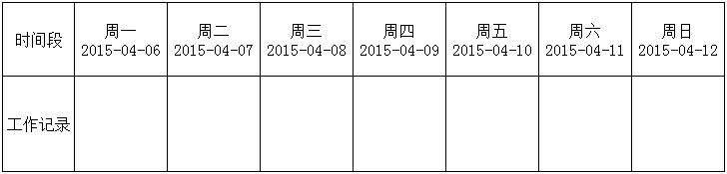
- 工作记录：多行文本，手工输入。
2.干事对账查询通用列表：
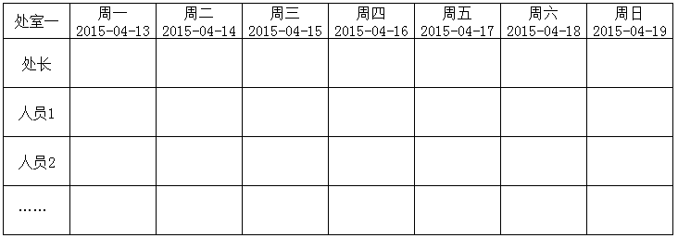

功能性要求
1、导航
点击上方导航条中“干事对账”链接，出现干事对账页面。
左边导航栏包括领导工作安排、个人干事对账表、历史个人干事对账、部门干事对账四个子按钮
2、领导工作安排
点击左边导航栏【领导工作安排】链接后，出现领导的工作安排信息，内容无法编辑。默认显示本周，点击日历表控件可切换周次来查询。
3、个人干事对账表
点击左边导航栏【个人干事对账表】链接后，出现干事对账填写页面。干事对账以日的形式填写，填写在日期对应干事对账的框内。填写完成后，点击下方的“保存”按钮，把干事对账保存到服务器上。
3、历史个人干事对账
点击左边导航栏【历史个人干事对账】链接后，出现干事对账查询页面。默认显示本人所在部门所有人的本周的干事对账记录，可通过选择部门控件和日历表空间来查看其它部门、其他周次的干事对账。
4、部门干事对账
点击左边导航栏【部门干事对账】链接后，出现部门干事对账页面。默认显示所有部门的本周的干事对账记录，点击日历表控件可切换周次来查询、只能由处室负责人编辑自己所在部门的记录。

季度考评
【本考核系统】基本流用【参考系统】的季度考核功能，仅区分在编和合同人员，并修改部分字段，使之符合公路局使用要求：
1.功能中去掉【公务员】的字段，并删除多余与公务员相关的说明注释。
2.该功能只开放给【在编人员】，合同人员不使用。

年终民主测评
【本考核系统】基本流用【参考系统】的年终民主测评功能，仅区分在编和合同人员，并修改部分字段，使之符合公路局使用要求：
1.功能中去掉【公务员】的字段，并删除多余与公务员相关的说明注释。
2.在编人员和合同人员分开测评、对应的维护模块也要分开。

考勤管理
【本考核系统】基本流用【参考系统】的考勤管理功能，仅修改部分字段，使之符合公路局使用要求：
1.功能中去掉【公务员】的字段、并删除与之相关多余说明文字。

数据统计汇总
【本考核系统】基本流用【参考系统】的数据统计汇总功能，仅区分在编和合同人员，并修改部分字段，使之符合公路局使用要求：
1.功能中去掉【公务员】的字段、并删除与之相关多余说明文字。
2.年度测评情况：分在编人员、合同人员两块统计。
3.年度考核汇总：只显示在编人员。
4.年度考核得票：分在编人员、合同人员两块统计。

年度考核登记表

业务定义
1.1事业人员年度考核登记表表格：
事业人员年度考核登记表
（ 年度）
姓 名 |  | 性 别 |  | 出生  年月
政 治  面 貌 |  | 任现职  时 间
单 位
及职务
岗位职责
个  人  总  结 | 签名： 年 月 日
考评人评语和考核等次建议 | 签名： 年 月 日
机关负责人或考核小组意见 | 签名： 年 月 日
本人  意见 | 签名： 年 月 日
未确定等次或不参加考核情况说明 | 盖章或签名： 年 月 日
- 年度：时间控件，手工输入。
- 姓名：根据登录人员信息自动生成，无法修改。
- 性别：根据登录人员信息自动生成，无法修改。
- 出生年月：根据登录人员信息自动生成，无法修改。
- 政治面貌：下拉框选项，手动选择，可选内容为：中共党员/中共预备党员/共青团员/民革党员/民盟盟员/民建会员/民进会员/农工党党员/致公党党员/九三学社社员/台盟盟员/无党派人士/群众。
- 任现职时间：根据登录人员信息自动生成，无法修改。
- 单位及职务：根据登录人员信息自动生成，无法修改。
- 岗位职责：根据登录人员信息自动生成，无法修改。
- 个人总结：多行文本，手动填写。
- 考评人评语和考核等次建议：多行文本，手动填写。
- 机关负责人或考核小组意见：多行文本，手动填写。
- 本人意见：多行文本，手动填写。
- 未确定等次或不参加考核情况说明：多行文本，手动填写。

1.2合同人员的年度考核登记表表格：
宁波市公路管理局合同制人员 年度考核登记表
部门： 填表日期： 年 月 日
姓名 |  | 性别 |  | 出生年月
政治面貌 |  | 文化程度 |  | 现任职务
参加本局  工作时间 |  | 本年度受过何种奖励、处分
自
我
小
结
、
德
能
勤
绩
四
个
方
面
所  在  部  门  意  见 | 负责人（签名）  考核等次 年 月 日
主  管  科  室  意  见 | 负责人（签名）  考核等次 年 月 日
分  管  领  导  意  见 | （签名）  年 月 日
局  考  核  小  组  意  见 | 负责人（签名）  评定等次 年 月 日
- 年度：时间控件，手工输入。
- 部门：根据登录人员信息自动生成，无法修改。
- 填表日期：系统自动生成，无法修改。
- 姓名：根据登录人员信息自动生成，无法修改。
- 性别：根据登录人员信息自动生成，无法修改。
- 出生年月：根据登录人员信息自动生成，无法修改。
- 政治面貌：下拉框选项，手动选择，可选内容为：中共党员/中共预备党员/共青团员/民革党员/民盟盟员/民建会员/民进会员/农工党党员/致公党党员/九三学社社员/台盟盟员/无党派人士/群众。
- 文化程度：根据登录人员信息自动生成，无法修改。
- 现任职务：根据登录人员信息自动生成，无法修改。
- 参加本局工作：根据登录人员信息自动生成，无法修改。
- 本年度受过何种奖励、处分：单行文本，手动填写。
- 自我小结：多行文本，手动填写。
- 所在部门意见：多行文本，手动填写。
- 主管科室意见：多行文本，手动填写。
- 分管领导意见：多行文本，手动填写。
- 局考核小组意见：多行文本，手动填写。

功能性要求
1、导航
点击导航条中“年度考核”链接，出现年度考核登记表页面。
2、新建个人总结
在个人考评页面点击新建按钮，出现年度考核登记表单填写页面。
保存后可导出成word文档供打印。

投票评议

业务定义
1.竞争上岗投票
业务管理员在竞争上岗投票列表页面中新建投票事件，在竞争上岗事项设定页面中填入竞聘年月、竞聘岗位/职位、竞聘人并保存后，该投票事件开启。之后在【群众民主测评和民主推荐】、【局领导民主测评和民主推荐】的设定项中设定完毕后，对应的投票页面开启，供投票人投票；将【面试成绩设定】的设定项设定完毕后，面试成绩录入页面开启，供业务管理员录入面试成绩。最后成绩汇总至竞聘成绩汇总表。
1.1投票事项设定表：
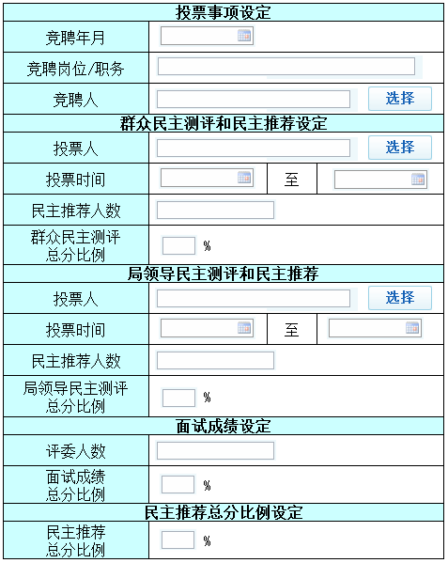
  - 竞聘年月：时间控件，默认为当前年月（必输项）；
  - 竞聘岗位/职位：单行文本，手动输入（必输项）；
  - 竞聘人：选择控件，手动选择系统中人员（必输项）；
  - 群众民主测评和民主推荐--投票人：选择控件，手动选择系统中人员；
  - 群众民主测评和民主推荐--投票时间：时间控件，手动选择起止日期；
  - 群众民主测评和民主推荐--民主推荐人数：单行文本，手动输入数字；
  - 群众民主测评和民主推荐--总分比例：单行文本，手动输入数字；
  - ※群众民主测评和民主推荐的设定全输入完毕后，群众民主测评和民主推荐页面开启，投票人可在设定时间段内投票；
  - 局领导民主测评和民主推荐--投票人：选择控件，手动选择系统中人员；
  - 局领导民主测评和民主推荐--投票时间：时间控件，手动选择起止日期；
  - 局领导民主测评和民主推荐--民主推荐人数：单行文本，手动输入数字；
  - 局领导民主测评和民主推荐--总分比例：单行文本，手动输入数字；
  - ※局领导民主测评和民主推荐的设定全输入完毕后，局领导民主测评和民主推荐页面开启，投票人可在设定时间段内投票；
  - 面试成绩设定--评委人数：单行文本，手动输入数字；
  - 面试成绩--总分比例：单行文本，手动输入数字；
  - ※面试成绩设定--评委人数输入完毕后，面试成绩录入页面开启，业务管理员可录入面试成绩；
  - 民主推荐--总分比例：单行文本，手动输入数字；
1.2群众民主测评和民主推荐表
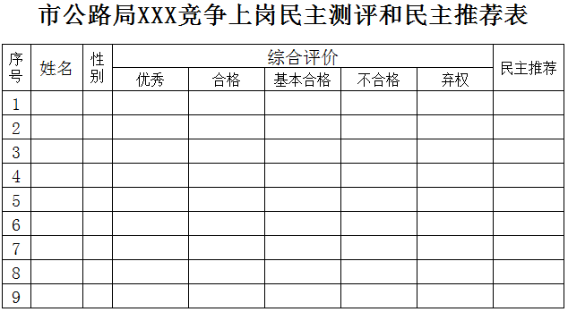
  - 姓名：文本框，由竞聘事项设定表设定而来，不能修改；
  - 性别：文本框，根据系统数据自动生成，不能修改；
  - 综合评价：单选框，手动输入（必输项）；
  - 民主推荐：勾选框，手动输入，勾选数量不能超过竞聘事项设定表的值；
1.3局领导民主测评和民主推荐表
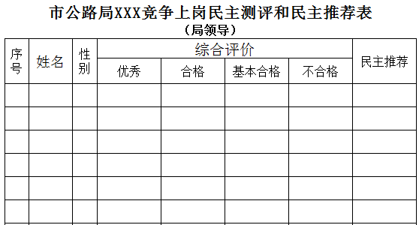
  - 姓名：文本框，由竞聘事项设定表设定而来，不能修改；
  - 性别：文本框，根据系统数据自动生成，不能修改；
  - 综合评价：单选框，手动输入（必输项）；
  - 民主推荐：勾选框，手动输入，勾选数量不能超过竞聘事项设定表的值；
1.4面试成绩汇总表
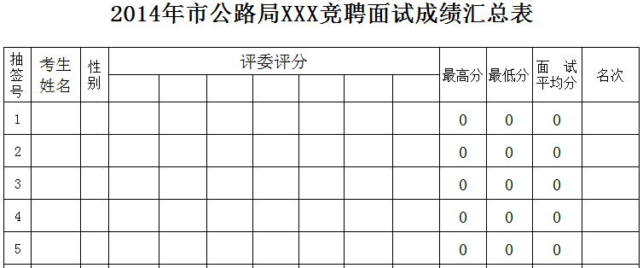
  - 姓名：文本框，由竞聘事项设定表设定而来，不能修改；
  - 性别：文本框，根据系统数据自动生成，不能修改；
  - 评委评分：文本框，手动输入姓名和数字，根据由竞聘事项设定表设定人数决定列数。
  - 最高分：文本框，系统自动生成，不能修改；
  - 最低分：文本框，系统自动生成，不能修改；
  - 面试平均分：文本框，系统自动生成，不能修改；
  - 名次：文本框，系统自动生成，不能修改；
1.5竞聘成绩汇总表
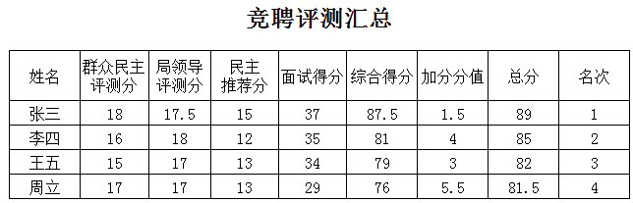
  - 年度：文本框，由竞聘事项设定表设定而来，不能修改；
  - 姓名：文本框，由竞聘事项设定表设定而来，不能修改；
  - 群众民主测评分：系统自动生成，不能修改；
群众民主测评分总分根据公式“(优秀票数×100+称职票数×75+基本称职票数×50+不称职票数×0)/参加民主测评有效票总数”得到，再×事项中的设定值后显示在本列表中。如有弃权票，则计算最终分时要把弃权人员从分母中去除。
  - 局领导测评分：系统自动生成，不能修改；
局领导测评分总分根据公式“(优秀票数×100+称职票数×75+基本称职票数×50+不称职票数×0)/参加民主测评有效票总数”得到，再×事项中的设定值后显示在本列表中。
  - 民主推荐分：系统自动生成，不能修改；
民主推荐分总分根据公式“(民主推荐得票数/参加民主测评有效票总数×100”得到，再×事项中的设定值后显示在本列表中。如有弃权票，则计算最终分时要把弃权人员从分母中去除。
  - 面试得分：系统自动生成，不能修改；
民主推荐分总分根据面试成绩汇总表的平均分得到，再×事项中的设定值后显示在本列表中。
  - 综合得分：系统自动生成，不能修改；
  - 加分分值：系统自动生成，取自子页面【加分项】；
  - 总分：系统自动生成，不能修改；
  - 名次：系统自动生成，不能修改；
2.非量化投票
2.1投票事项设定
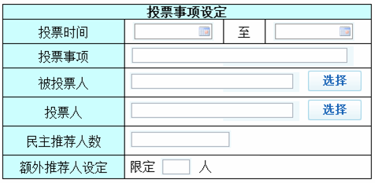
  - 投票年月：时间控件，手动输入（必输项）；
  - 投票事项：单行文本，手动输入（必输项）；
  - 被投票人：选择控件，手动选择系统中人员（必输项）；
  - 投票人：选择控件，手动选择系统中人员（必输项）；
  - 民主推荐人数：单行文本，手动输入数字（必输项）；
  - 额外推荐人设定：单选框、选启用时要输入人数数字；
2.2投票表单：
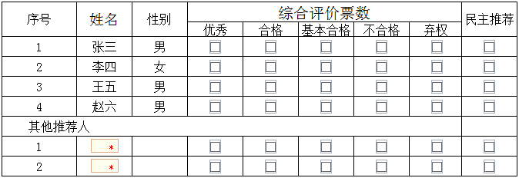
  - 姓名：文本框，由竞聘事项设定表设定而来，不能修改；
  - 性别：文本框，根据系统数据自动生成，不能修改；
  - 综合评价：单选框，手动输入（必输项）；
  - 民主推荐：单选框，手动输入；
  - 其他推荐人--姓名：点击添加新增一列，人员选择控件（必输项）；
  - 其他推荐人--性别：文本框，根据系统数据自动生成，不能修改；
  - 其他推荐人--综合评价：单选框，手动输入（必输项）；
  - 其他推荐人--民主推荐：单选框，手动输入
2.3投票表单汇总：
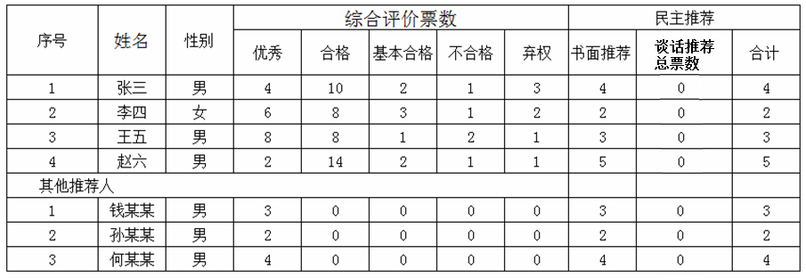
  - 姓名：文本框，系统自动生成，不能修改；
  - 性别：文本框，系统自动生成，不能修改；
  - 综合评价票数：文本框，系统自动生成，不能修改；
  - 民主推荐-书面推荐：文本框，系统自动生成，取自【民主推荐汇总】自页面，不能修改；
  - 民主推荐-谈话推荐：文本框，系统自动生成，不能修改；
  - 民主推荐-合计：文本框，系统自动生成，不能修改；

功能性要求
1、导航
点击导航条中“平时测评投票”链接，出现测评投票页面。
2、列表
列表页面只有业务管理员拥有。
列表分为竞聘投票列表和非量化投票列表：
竞聘投票列表：
列表字段：竞聘年月、竞聘岗位/职务。
排序方式：按登记日期降序。
查询条件：竞聘年月、竞聘岗位/职务。
非量化投票列表
列表字段：投票年月、投票事项。
排序方式：按登记日期降序。
查询条件：投票年月、投票事项。
3.汇总页面功能
每个投票事件记录中都有汇总子页面（详见业务定义）。
汇总结果页面可导出成execl供打印。

